Министерство науки и высшего образования РФ

Федеральное государственное автономное

образовательное учреждение высшего образования

«СИБИРСКИЙ ФЕДЕРАЛЬНЫЙ УНИВЕРСИТЕТ»

ИНСТИТУТ УПРАВЛЕНИЯ БИЗНЕС-ПРОЦЕССАМИ

КАФЕДРА БИЗНЕС-ИНФОРМАТИКИ И МОДЕЛИРОВАНИЯ БИЗНЕС-ПРОЦЕССОВ

**КУРСОВАЯ РАБОТА**

Создание web-приложения с применением современных web-технологий по тематике «SPA-центр»

Руководитель _________________ А.И.Никитин

подпись, дата

Студент УБ22-09Б, 432327121 _________________ Я.А.Спасская

подпись, дата

Красноярск 2025

**СОДЕРЖАНИЕ**

**ВВЕДЕНИЕ** 3

**1 Теоретическая часть** 5

**1.1** **HTML и CSS** 5

**1.2** **JavaScript** 8

**1.3** **PHP** 9

**1.4** **MySQL** 9

**2 Практическая часть** 11

**2.1 Требования и описание реализации** 11

**2.2 Главная страница сайта** 11

**2.3 Функционал администратора** 19

**ЗАКЛЮЧЕНИЕ** 24

**СПИСОК ИСПОЛЬЗУЕМЫХ ИСТОЧНИКОВ** 26

# **ВВЕДЕНИЕ**

В современном мире Интернет является все более важным средством общения. С увеличением мирового присутствия в Интернете, веб-разработка становится ключевой отраслью программирования. Создание собственного веб-сайта становится необходимостью для привлечения внимания клиентов, покупателей и партнеров. Веб-сайты предоставляют основную информацию о компаниях, частных лицах, товарах и услугах, а также позволяют хранить, передавать и продавать различные виды информации, не выходя из дома.

В наше время веб-сайт является неотъемлемым элементом формирования имиджа организации. Хотя большинство крупных компаний уже давно имеют свои собственные сайты, многие предприятия среднего и малого бизнеса до сих пор не обзавелись веб-ресурсом. Поэтому присутствие сайта у компании дает возможность выделиться на фоне конкурентов, продемонстрировать уникальные черты и завоевать доверие потребителей, что в свою очередь способствует укреплению авторитета и имиджа.

Веб-сайт также позволяет организации взаимодействовать с клиентами. Через него можно проводить опросы и собирать статистические данные, изучать мнения и отзывы клиентов. Кроме того, контакт с клиентами можно поддерживать через электронную почту, социальные сети и мессенджеры.

Кроме того, сайт может стать для компании эффективной платформой для онлайн-торговли. Через него клиенты могут оформлять заказы на товары или услуги и оплачивать их в любое удобное для них время. Некоторые компании даже осуществляют продажи исключительно через интернет.

При разработке сайта каждая компания должна подходить к этому индивидуально, учитывая свои цели и задачи, которые сайт должен решать. Опытный веб-разработчик должен уметь учесть все потребности компании и использовать все необходимые инструменты для создания сайта.

Для данной курсовой работы рассматривалось создание сайта по поиску музыкальных произведений с применением современных web-технологий. Данная тема является актуальной, так как количество людей, заинтересованных прослушиванием хорошей музыки, возрастает. А создание такого сайта поможет музыкальным исполнителям получить больше внимания со стороны своих фанатов. Речь идет о создании веб-сайта, который будет хранить в себе всю необходимую информацию о музыкальных альбомах, также веб-сайт позволит выбрать понравившейся жанр музыки и открыть для себя новый мир классической музыки или же поп.

Целью курсовой работы является разработка сайта, используя технологии HTML, CSS, Javascript, PHP, MySQL, согласно теме, «Музыка», а также разработка базы данных для управления пользователями, используя СУБД MySQL.

Объектом исследования является web-приложение с применением современных web-технологий.

Предметом исследования является процесс создания web-приложения, базы данных.

# **1 Теоретическая часть**

## **HTML и CSS**

HTML (от англ. HyperText Markup Language — «язык гипертекстовой разметки») – это язык гипертекстовой разметки документов для просмотра веб-страниц в браузере.

Каждый отдельный документ HTML может быть рассмотрен как контейнер, внутри которого размещается все его содержимое. Все содержимое файла помещается между открывающим и закрывающим тегом <html>. Контейнер html или гипертекстовый документ содержит два других вложенных контейнера: заголовок документа (head) и тело документа (body).

Внутри тегов head могут размещаться следующие элементы, окруженные в свою очередь, своими тегами.

Элемент разметки title служит для именования вкладки окна браузера, в котором просматривается документ.

Элемент разметки base служит для определения базового URL. для гипертекстовых ссылок документа, заданных в неполной (частичной) форме.

Элемент разметки meta содержит управляющую информацию, которую браузер использует для правильного отображения и обработки содержания тела документа.

Элемент разметки link наиболее часто используется для под-грузки файлов, содержащих стили оформления документа.

Элемент разметки style подключает внутренние таблицы стилей.

После завершения описания заголовка HTML-документа и закрытия элемента разметки </head», открывается элемент разметки body (тело документа), внутри которого располагаются все элементы, которые и составляют описываемую страницу и видны пользователю при просмотре ее в браузере.

Открывающие теги могут содержать атрибуты. С их помощью можно менять свойства объекта, которому соответствует тег.

Важнейшей особенностью языка разметки web-страниц является возможность организации пользовательского интерфейса. Для этого служит группа тегов, которые обычно объединяются внутри тегов

<form> и </form>

Teг <form> выделяет фрагмент документа как форму и определяет границы использования других тегов, размещаемых в форме. Атрибуты тега <form> определяют, какой файл или программа будут обрабатывать полученную из формы информацию, а также, каким методом будет осуществлен НТТР запрос.

Основной тег, который может использоваться внутри формы – это тег <input> </input>

Ter <input> используют для определения области внутри формы, куда вводятся данные. Это может быть текстовое поле, опция, изображение или кнопка. Вид поля ввода определяется значением атрибута tуре. Рассмотрим основные из этих типов.

Атрибут type = "text". Когда пользователю необходимо ввести небольшое количество текста (одну или несколько строк), используется тег <INPUT>, и атрибут tуре устанавливается в значение «text»

Каскадные таблицы стилей (Cascading Style Sheets, CSS) – это формальный язык описания внешнего вида документа, созданного с использованием языка разметки HTML.

Термин «каскадные» в отношении таблиц стилей указывает на то, что HTML-документ может использовать несколько стилей, которые имеют разные уровни приоритета. Браузер, представляя документ пользователю, следует их порядку, последовательно интерпретируя информацию стилей, имеющих разные приоритеты.

Сначала будут проверены и применены стили внешнего CSS-файла, но если позже будут найдены соответствующие встроенные стили, то стиль соответствующих элементов будет переопределен, а, если, еще позже, найдется стиль, прямо внедренный в тег, то в результате «сработает» именно он.

Для подключения внешней (связанной) таблицы стилей к документу в области заголовка страницы используется тег <link>.

Для любого тега можно указать идентификатор атрибут id. Каждый id может использоваться на странице только один раз, то есть он указывает на некоторый уникальный блок или тег, который должен иметь уникальный стиль. В таблице стилей перед ID обязательно указывается знак #.

Адаптивная верстка — это подход, предполагающий изменение дизайна в зависимости от поведения пользователя, размера экрана, платформы и ориентации устройства. Другими словами, страница должна автоматически подстраиваться под разрешение экрана, изменять расположение блоков, размер картинок и т. д. Можно разбить устройства на разные категории и верстать для каждой из них отдельно, но это займет слишком много времени, особенно учитывая, что в настоящее время существует целый спектр разнообразных устройств.

Фреймворк (термин происходит от framework – остов, каркас, структура) – это класс программного обеспечения, определяющего структуру разрабатываемой программной системы, облегчающего разработку и объединение разных компонентов большого программного проекта.

CSS-фреймворк – это с одной стороны, набор готовых функциональных блоков, которые объединяют HTML код и соответствующую таблицу стилей, а с другой – некоторая идеология верстки. CSS-фреймворки созданы для упрощения работы верстальщика, быстроты разработки и исключения максимально возможного числа ошибок верстки, например, проблем совместимости различных версий браузеров и т. д.

В настоящее время используется множество CSS-фреймворков, в том числе Semantic UI, Foundation, Sceleton, но одним из наиболее распространенных CSS-фреймворков сейчас является Bootstrap, который и будет рассмотрен ниже.

## **JavaScript**

JavaScript — язык сценариев, или скриптов. Скрипт представляет собой программный код — набор инструкций, который не требует предварительной обработки (например, компиляции) перед запуском. Код JavaScript интерпретируется движком браузера во время загрузки веб-страницы. Интерпретатор браузера выполняет построчный анализ, обработку и выполнение исходной программы или запроса.

JavaScript играет важную роль в веб-разработке, поскольку он придает веб-страницам динамичность и интерактивность. Этот язык программирования позволяет создавать увлекательные визуальные эффекты, улучшать пользовательский опыт, расширять функциональность и сокращать время загрузки страниц. Практически все современные веб-сайты и приложения используют JavaScript, поэтому владение этим языком программирования является неотъемлемым навыком для веб-разработчиков

Важные функции JavaScript:

1. Изменение HTML-элементов: JavaScript дает возможность изменять и модифицировать HTML-код страницы, добавлять, удалять или изменять элементы, классы, стили и атрибуты.

2. Обработка событий: JavaScript реагирует на различные действия пользователя на веб-странице, такие как нажатие кнопки, клик мыши, наведение курсора и другие. Это создает интерактивные и отзывчивые пользовательские интерфейсы.

3. Асинхронная загрузка данных: JavaScript позволяет загружать данные с сервера без перезагрузки всей страницы, что обеспечивает создание динамических приложений, способных обновляться без прерывания работы пользователя.

4. Работа с данными: JavaScript предоставляет множество возможностей для обработки и манипуляции данными, включая чтение, запись, редактирование и преобразование. Это полезно при создании форм, валидации данных и обработке результатов пользовательского взаимодействия.

5. Создание анимаций: JavaScript позволяет создавать анимацию на веб-страницах, изменяя стили и свойства элементов, перемещая их или изменяя их размеры. Это делает пользовательские интерфейсы более привлекательными и интерактивными.

## **PHP**

PHP (Hypertext Preprocessor) - это язык программирования общего назначения, который широко используется для разработки динамических web-страниц и web-приложений. Он скриптовый язык, выполняемый на сервере, что означает, что код PHP обрабатывается на сервере, а результаты отображаются на клиентском устройстве.

В РНР существуют различные типы данных: вещественные числа (float, real); целые числа (integer); строки (string); логические величины (boolean); массивы (array); объекты (object) и некоторые другие.

PHP сам способен определять тип переменной, который он «узнает» исходя из данных, которые хранятся в переменной.

Массив – это организованная совокупность ячеек памяти, хранящих данные под одним именем. Массив может одновременно содержать несколько элементов (значений). Элементы массивов идентифицируются по их индексам (ключам). Любой массив состоит из одной или нескольких пар «ключ – значение».

Простым примером массива может быть обычное слово. Все строковые данные в РНР можно представить в виде массива.

## **MySQL**

MySQL – это система управления реляционными базами данных. Это означает, что данные в таких базах хранятся в отдельных таблицах, которые связываются между собой. Этот способ хранения данных обеспечивает с одной стороны минимальную избыточность данных, а, с другой, эффективное выполнение любых типов запросов на поиск информации.

Добавление данных в таблицу MySQL. Для добавления записей используется оператор INSERT. Для извлечения записей из базы данных в SQL используется оператор SELECT.

React — это библиотека JavaScript с открытым кодом для создания внешних пользовательских интерфейсов. В отличие от других библиотек JavaScript, предоставляющих полноценную платформу приложений, React ориентируется исключительно на создание представлений приложений через инкапсулированные единицы (называются компонентами), которые сохраняют состояние и генерируют элементы пользовательского интерфейса.

Функции, которые может выполнять MySQL:

1. Управление базами данных: MySQL обеспечивает возможность создания новых баз данных и управления существующими, включая добавление, изменение и удаление таблиц и полей.

2. Обработка и хранение данных: MySQL позволяет хранить и обрабатывать различные типы данных, такие как числа, текст, даты и другие. Он также поддерживает операции с данными, такие как вставка, обновление и выборка данных из таблиц.

3. Защита данных: MySQL предоставляет функции шифрования и аутентификации для обеспечения безопасности хранимых данных. Также поддерживается ролевая модель доступа, позволяющая контролировать доступ пользователей к базе данных и ее объектам.

4. Высокая производительность: MySQL разработан с учетом высокой производительности и масштабируемости. Он способен обрабатывать большое количество запросов одновременно и обеспечивать быстрый доступ к данным.

# **2 Практическая часть**

## **2.1 Требования и описание реализации**

Курсовая работа должна представлять собой демонстрацию web-приложение на тему «SPA-центр», используя технологии HTML, CSS, Javascript, PHP, MySQL. Данный сайт должен показывать клиентам предоставляемые услуги SPA-центра «Евпатория», возможность регистрации и авторизации пользователей, личный кабинет пользователя, а также личный кабинет администратора с возможностью редактировать данные клиентов.

Требования к проекту:

1. Должна быть предусмотрена авторизация и регистрация пользователей.
2. Зарегистрированный пользователь имеет право редактировать свои данные и просматривать свои услуги.
3. Администраторы имеют право редактировать пользователей и добавлять услуги.
4. Неавторизированный пользователи имеют право просматривать список услуг
5. Сайт должен быть выдержан в определенном стиле и корректно открываться на любом разрешении.
6. Общий функционал может быть продуман самостоятельно.
7. Важно продемонстрировать не большой объем функционала, а минимальные требования к проекту. Проект может максимально простым, но при этом содержать все необходимые функции.

## **2.2 Главная страница сайта**

Главная страница сайта, представленная на рисунке 1, представляет собой раздел для регистрации и авторизации пользователей. Для того, чтобы успешно пройти регистрацию необходимо ввести имя пользователя, а также придумать пароль, который в дальнейшем поможет входить в систему, все логины и пароли сохраняются в базу данных, представленную на рисунке 3. Вверху панели регистрации можно заметить индивидуально разработанный логотип SPA-центра «Евпатория». Пройдя регистрацию на сайте, представленную на рисунке 2, пользователю необходимо произвести авторизацию для того, чтобы получить возможность просматривать услуги центра.

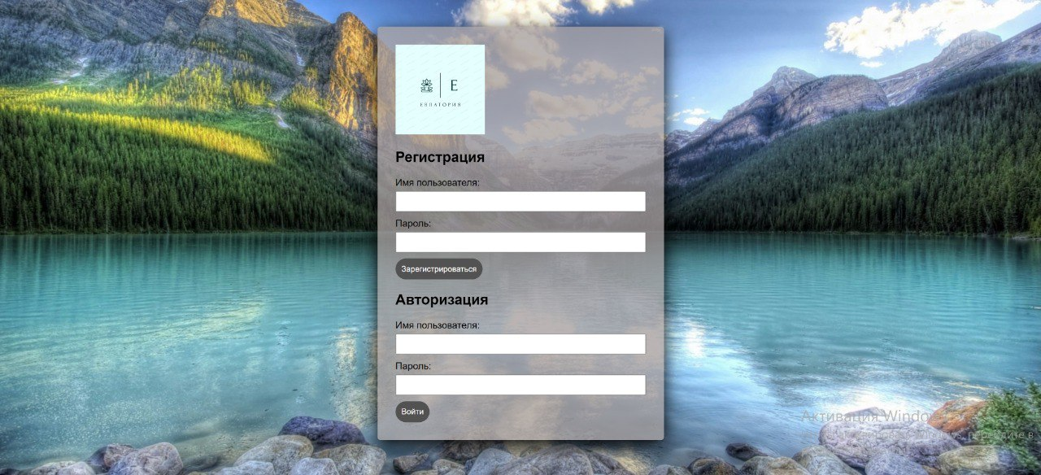

Рисунок 1 – Главная страница

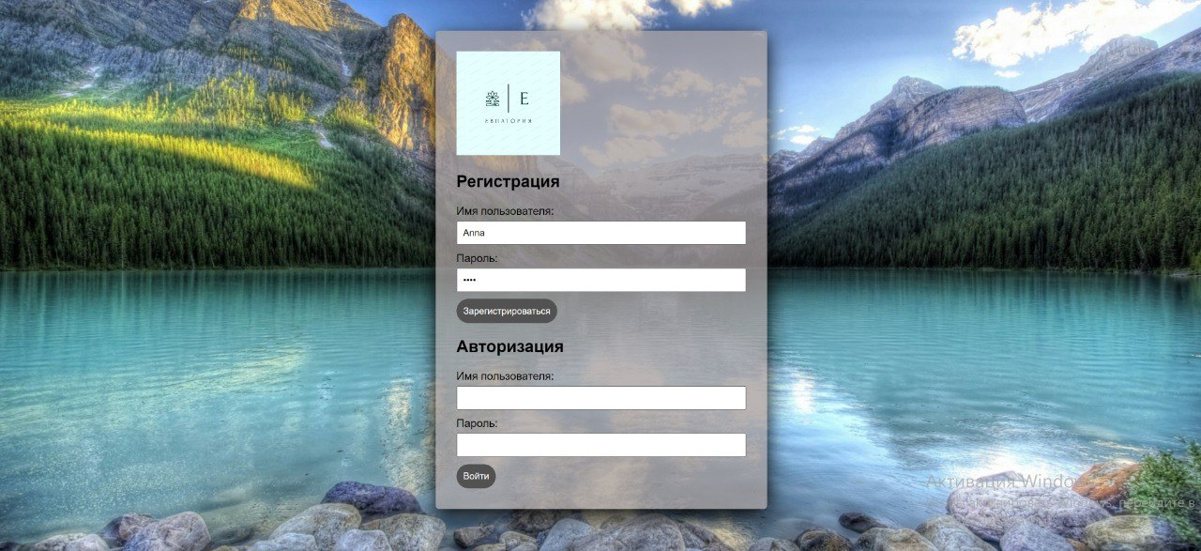

Рисунок 2 — Регистрация на сайте

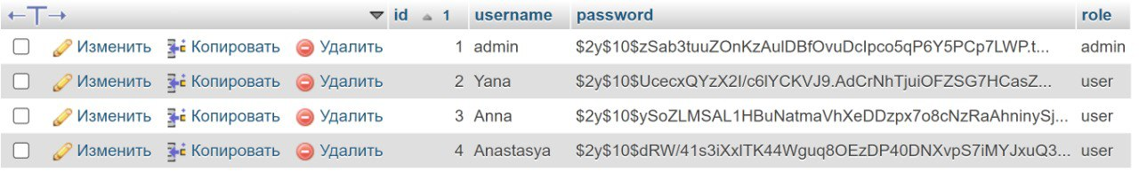

Рисунок 3 – База данных с логинами и паролям

После окончания регистрации и авторизации пользователь попадает на страницу с различными видами услуг, которые предоставляет SPA-центр «Евпатория», представленная на рисунке 4.

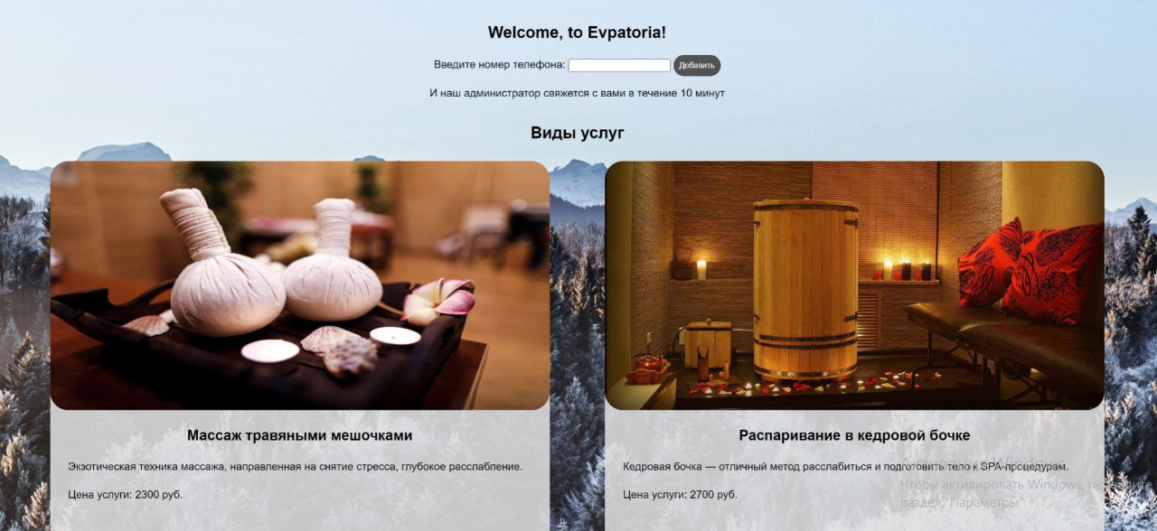

Рисунок 4 – Страница с видами услуг

Перейдя на страницу с услугами и ознакомившись с содержим представленных пакетов, пользователь может оставить свой контактный номер телефона для дальнейшей связи с администратором. Указав свой номер телефона, он попадает в базу данных (представленная на рисунке 5), после чего администратор Евпатории перезванивает клиенту и уточняет все нюансы, отвечает на интересующие вопросы и записывает клиента на процедуры, данная процедура представлена на рисунках 6 и 7.

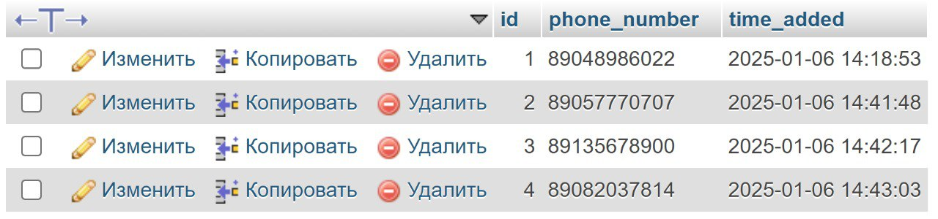

Рисунок 5 – База данных с контактными номерами



Рисунок 6 – Способ связи с администратором



Рисунок 7 – Запись номера в базу данных

Перед тем как отправить свой номер телефона в базу данных пользователь просматривает все виды услуг, которые может предоставить SPA-центр, возможные виды услуг представлены на рисунке 8.

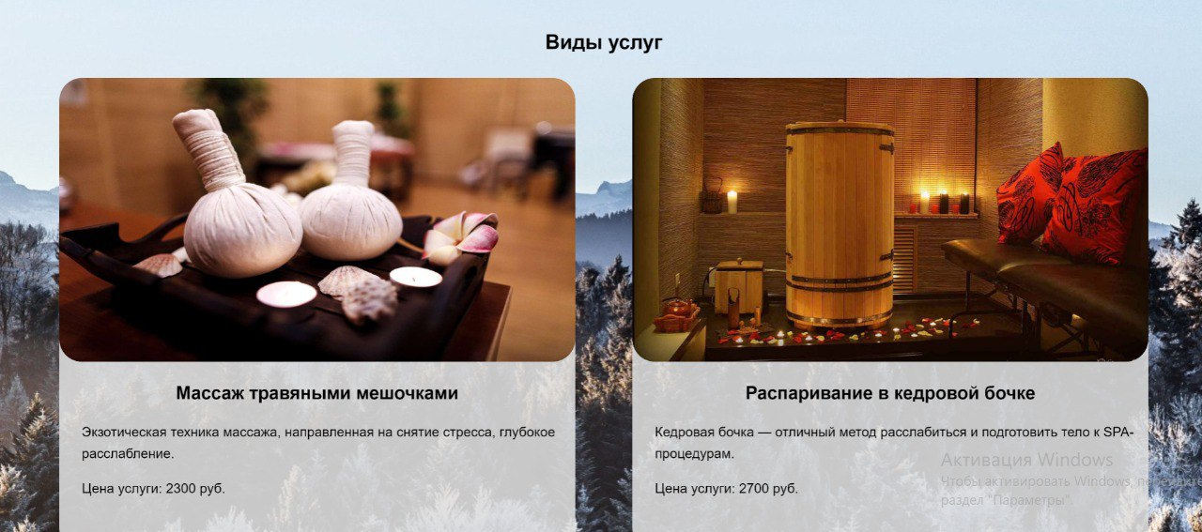

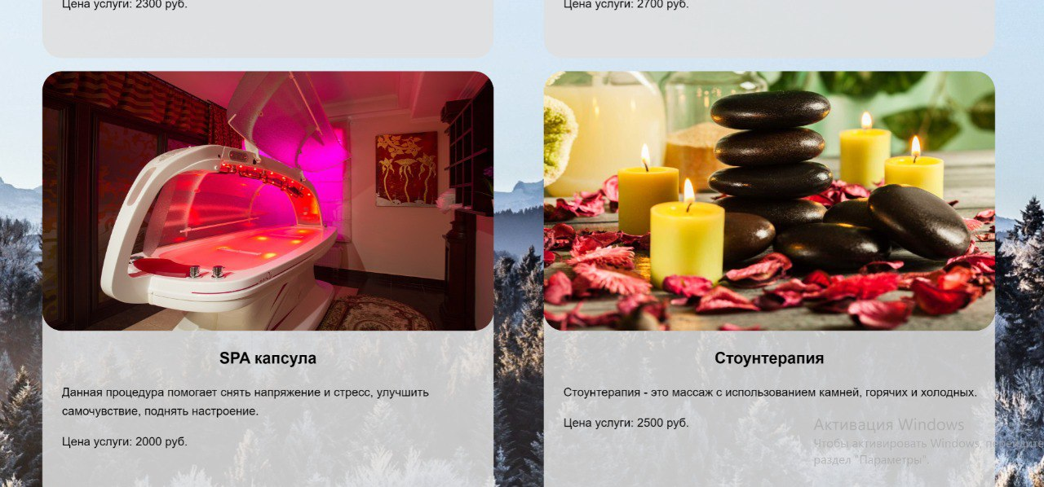

Рисунок 8 – Виды услуг

Все названия услуг являются полностью кликабельными. Нажав на название понравившейся услуги, мы перейдем на полное описание процедуры. В каждой вкладке услуг в левом верхнем углу есть кнопку «Вернуться на главную страницу», данная кнопка также является кликабельной, нажав на нее пользователь возвращается на главную страницу с возможностью просмотра остальных видов услуг, страницы услуг представлены на рисунках 9-12.

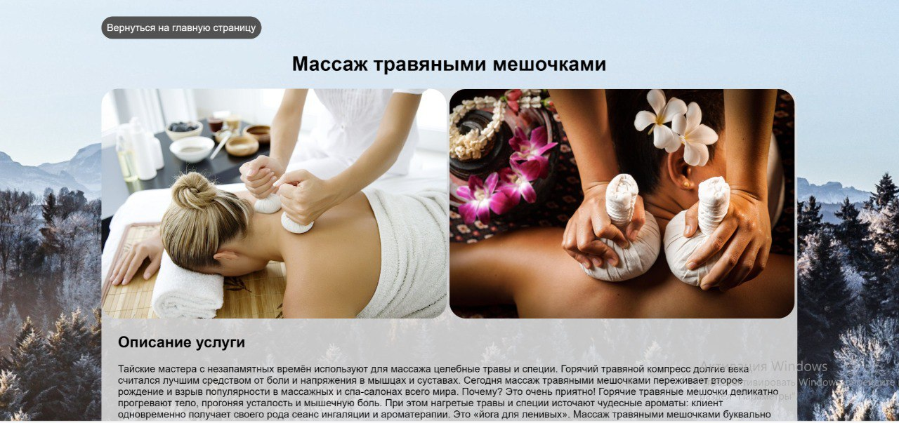

Рисунок 9 – Услуга «Массаж травяными мешочками»

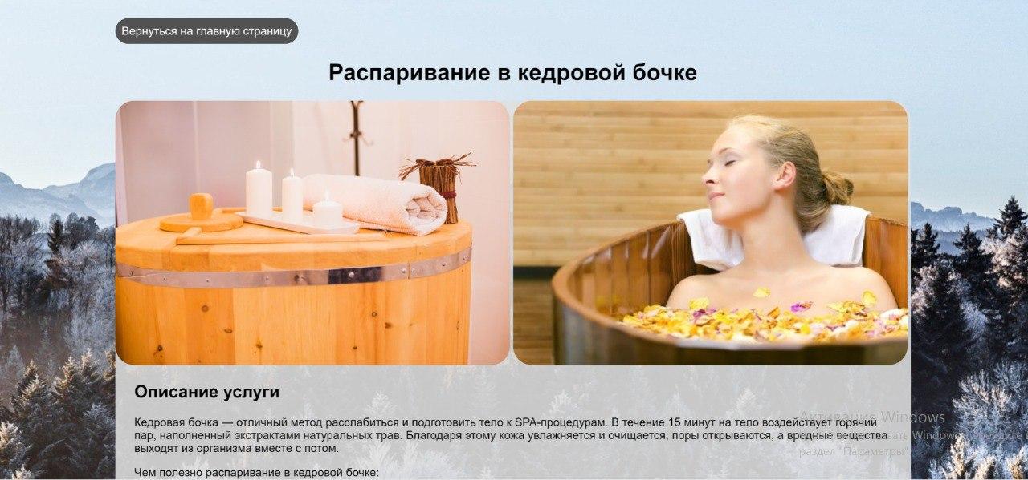

Рисунок 10 – Услуга «Распаривание в кедровой бочке»

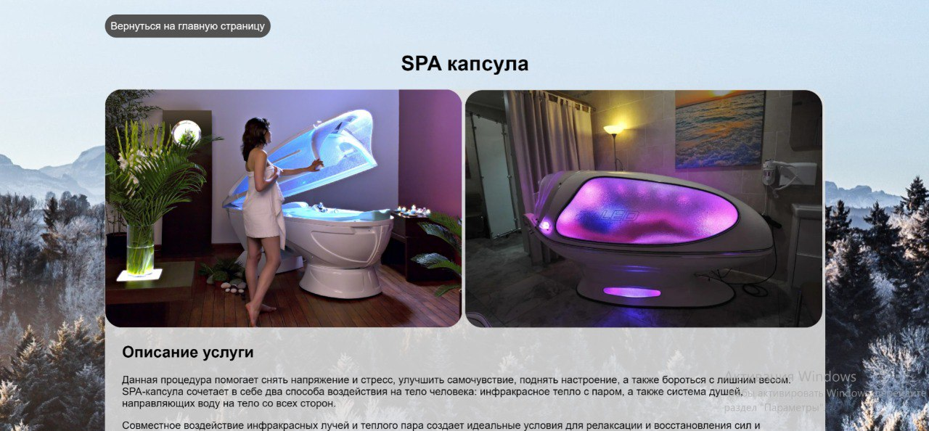

Рисунок 11 – Услуга «SPA капсула»

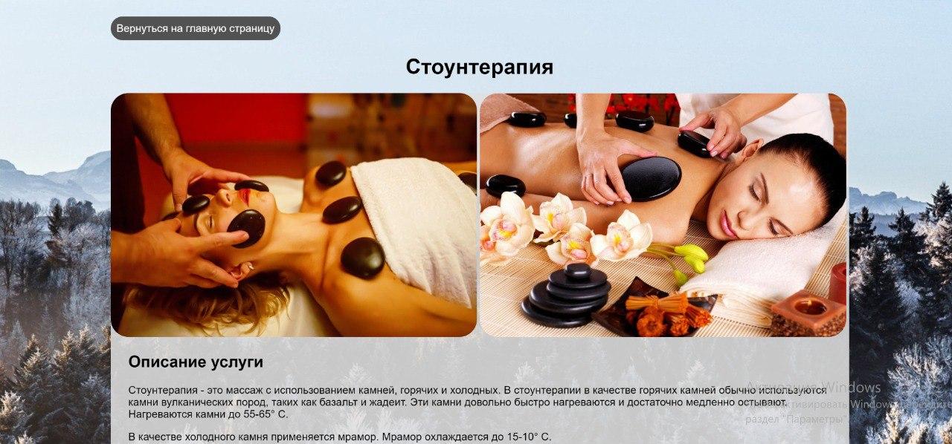

Рисунок 12 – Услуга «Стоунтерапия»

Пролистав сайт вниз до самого конца, можно заметить дополнительную информацию (рисунок 13). Пользователь может увидеть 3 пункта, а именно: «Наш номер телефона», который служит для связи с администратором, в случае если клиент хочет уточнить детали самостоятельно, а не указывать номер телефона в отведенном для этого поле; «Наша почта», создана для того, чтобы клиент не добавил письмо от администратора в папку спам, а администратор в свою очередь смог направить на электронный адрес клиента квитанцию выбранной услуги и всю информацию о посещении нашего SPA центра. Почта создана также для того, чтобы клиенты могли поддерживать связь с центром помимо телефонной связи; в разделе «Для вас» имеется кнопка «Перейти в профиль», которая позволяет сменить имя пользователя и пароль, данная функция представлена на рисунке 14.



Рисунок 13 – Дополнительная информация



Рисунок 14 – Смена пользовательской информации

**2.3 Функционал администратора**

У администратора имеется ряд преимуществ, которые помогают усовершенствовать сайт, а также работать с клиентской базой, а именно просматривать клиентскую базу, добавлять пользователей, редактировать пользовательскую информацию и удалять пользователей, данный функционал представлен на рисунках 15-20.



Рисунок 15 – Список пользователей

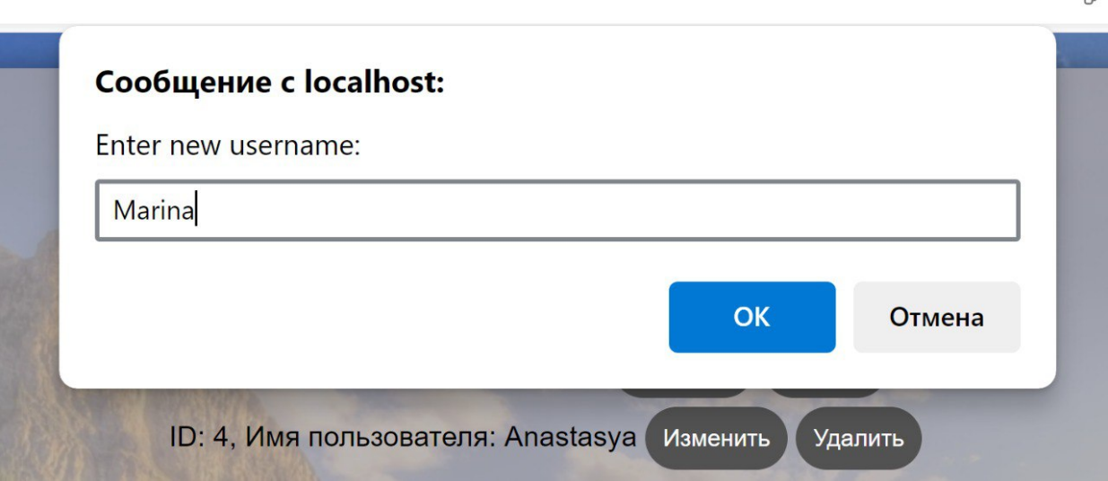

Рисунок 16 – Смена имени пользователя

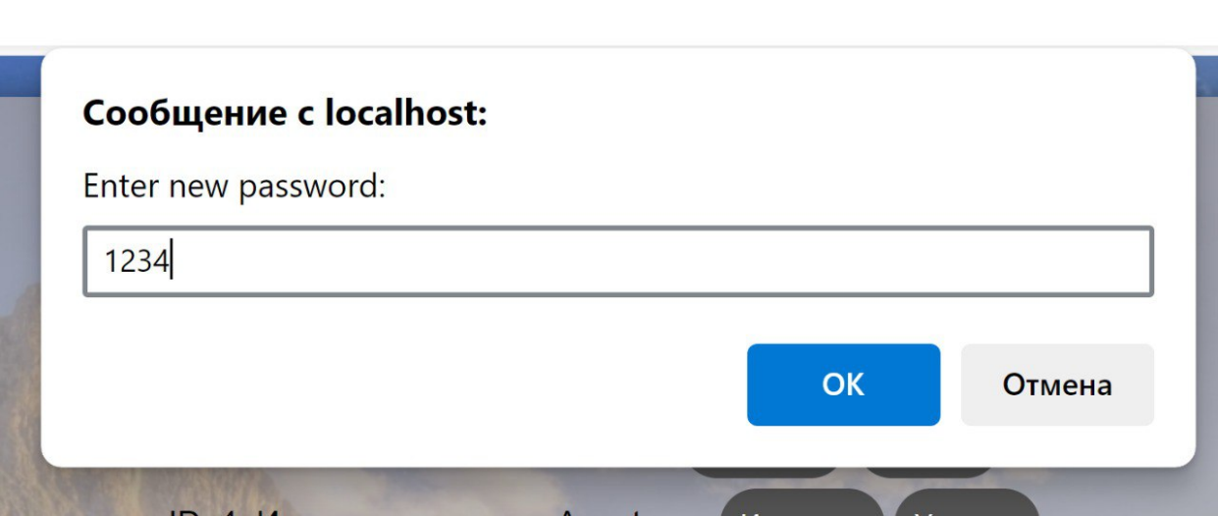

Рисунок 17 – Смена пароля



Рисунок 18 – Новое имя пользователя

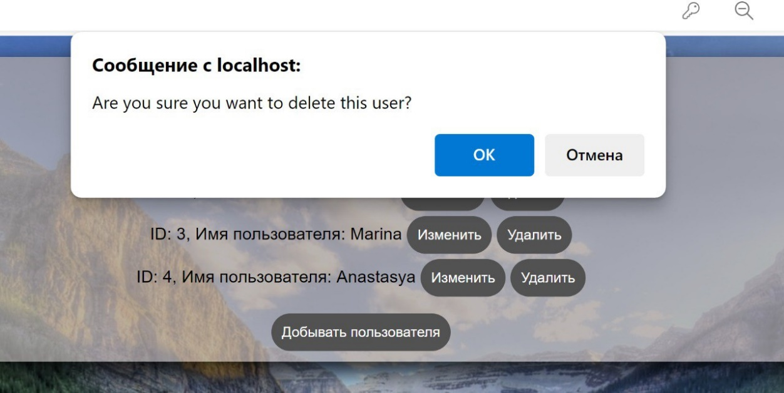

Рисунок 19 – Удаление пользователя из базы данных



Рисунок 20 – Список пользователей после удаления

В функционале администратора немало важную роль играет добавление дополнительных услуг. Главная страница сайта для администратора немного интерпретирована для удобства корректировки информации, а именно в правом верхнем углу появляется кнопка «Страница администратора», данная функция разработана только для администраторов, и чтобы ей воспользоваться необходимо зайти на сайт под админским логином и паролем. Созданная опция позволяет добавлять что-то новое для привлечения клиентов, вышеописанный функционал представлен на рисунках 21 и 22.

Страница администратора включает в себя:

1. Название
2. Описание
3. Цена услуги
4. Фотография

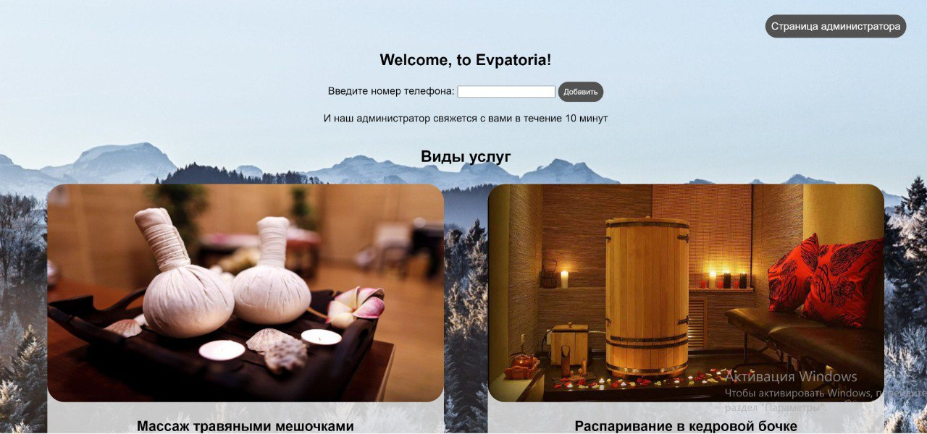

Рисунок 21 – Главная страница администратора

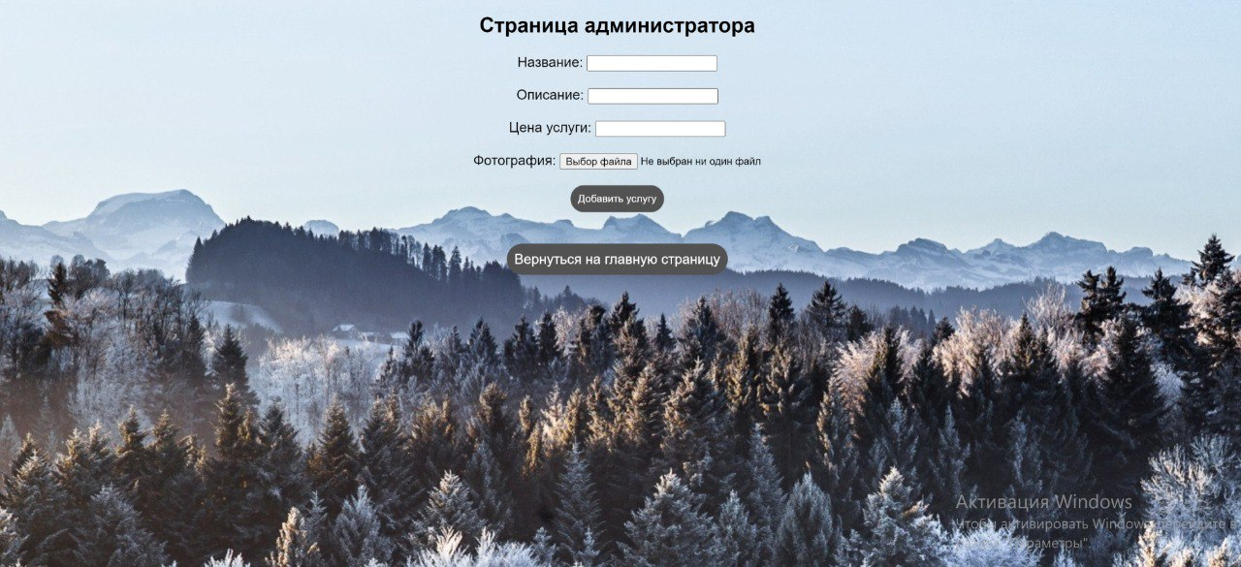

Рисунок 22 – Страница администратора

Если же администратору нечего добавить, то он может нажать на кнопку «Вернуться на главную страницу», которая является полностью кликабельной.

Но если администратор решил добавить какую-то услугу, то он должен заполнить все вышеописанные поля и после нажатия на кнопку «Добавить услугу» услуга автоматически попадает на страницу «Дополнительные услуги» и попадает в базу данных (рисунок 23), представленная на рисунках 24 и 25.

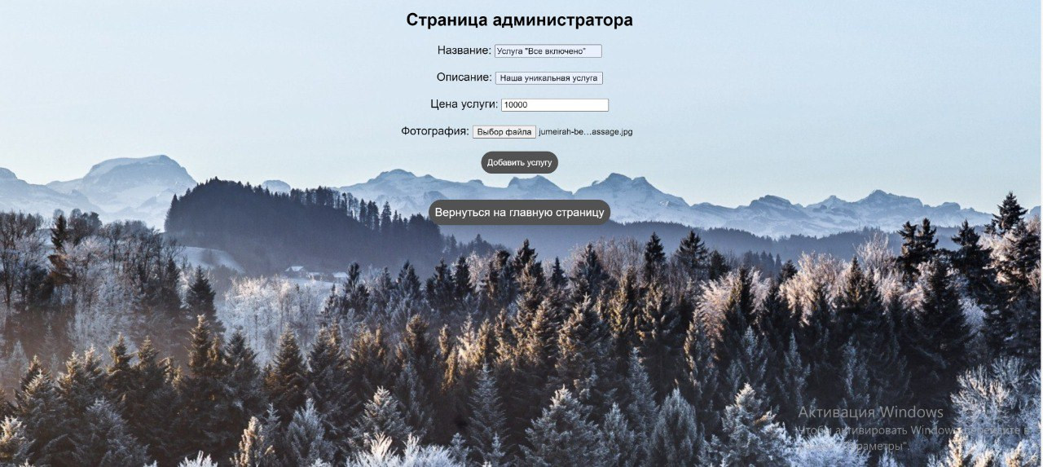

Рисунок 24 – Добавление услуги

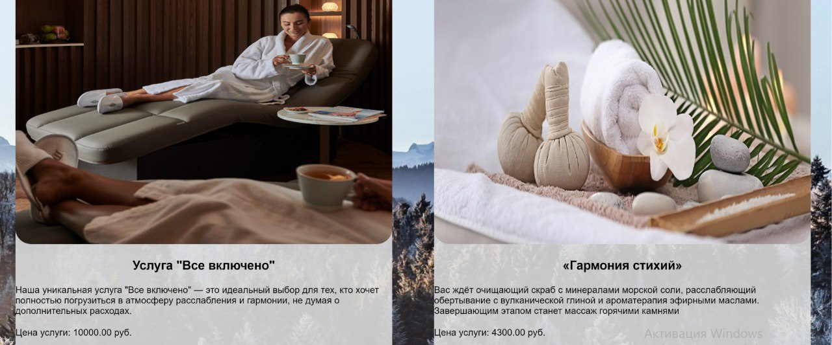

Рисунок 25 – Итог добавления услуги

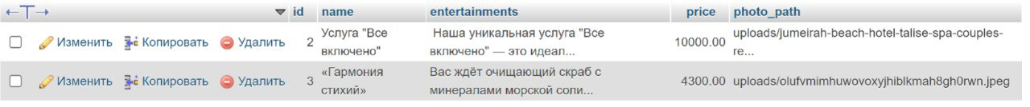

Рисунок 23 – База данных с видами доп. услуг

# **ЗАКЛЮЧЕНИЕ**

В результате выполнения данной курсовой работы было разработано web-приложение для SPA-центра, которое использует современные web-технологии. Основные принципы проектирования и дизайна сайта были учтены с целью создания удобного и привлекательного приложения для пользователей.

Для разработки приложения использовались HTML, CSS, JavaScript, PHP и MySQL. Была создана база данных для хранения информации о пользователях, дополнительных услуг, а также номера пользователей, которые бы хотели получить консультацию от администратора SPA-центра.

Результатом работы стало полноценное web-приложение, предназначенное для выбора услуг SPA-центра «Евпаториия». Разработанное приложение обладает удобным интерфейсом и обеспечивает безопасность пользовательских данных.

Одной из основных функций приложения является обеспечение удобства просмотра услуг и доступность связи с администратором центра для выбора и бронирования той или иной услуги. Пользователи могут удобно выбирать понравившиеся им услуги, прочитать описание и пользу от посещения выбранных ими процедур и вносить изменения в свои пользовательские данные.

Для администраторов центра web-приложение предоставляет возможность редактировать данные клиентов, а также добавлять различные дополнительные услуги.

В заключение хотелось бы отметить, что по окончанию курсовой работы самостоятельно был разработан функционал и наполнение сайта «Евпатория», который содержит всю необходимую информацию о видах услуг и их положительному влиянию на здоровье людей. Сайт имеет несколько разделов, которые позволяют пользователям узнать больше информации про центр, который помогает посетителям расслабиться и восстановить свое здоровье. Кроме того, была создана таблица стилей, благодаря которой все страницы сайта имеют единый дизайн.

# **СПИСОК ИСПОЛЬЗУЕМЫХ ИСТОЧНИКОВ**

1. Основы CSS // html5book URL: https://html5book.ru/osnovy-css/ (дата обращения: 12.01.2024).
2. Подключение фреймворка Bootstrap к сайту // ИТ Шеф URL: https://itchief.ru/bootstrap/installation (дата обращения: 13.01.2024).
3. Работа с MySQL в OpenServer: ключевые особенности // cccp-blog URL: http://cccp-blog.com/razrabotchiku/openserver-mysql (дата обращения: 14.01.2024).